2024年湖南省课程思政示范课程申报书

课程名称：古代汉语
课程负责人：赖积船
联系电话：13574052981
申报学院：湘潭理工学院

二○二四年一月

填 报 说 明

1.申报课程可由一名教师讲授，也可由教学团队共同讲授。
2.专业门类和专业类按照《普通高等学校本科专业目录（2020年版）》填写。
3.所有报送材料均可能上网公开，请严格审查，确保不违反有关法律及保密规定。

一、课程基本信息
课程名称 | 古代汉语
课程类型 | ○公共基础课程 √专业教育课程 ○实践类课程
专业门类 | 文学
专业类 | 中国语言文学类
课程性质 | √必修 ○选修
开课年级 | 2021级、2022级
学 时 | 56
学 分 | 3.5
最近两期开课时间 | 2023年9月4日—2023年12月24日  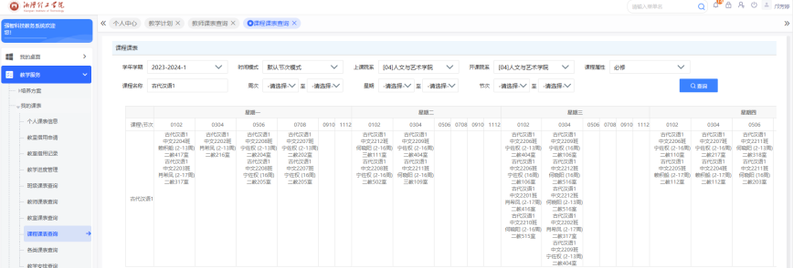  开课课程：古代汉语1授课教师：赖积船、肖希凤
最近两期开课时间 | 2023年2月21日—2023年6月9日  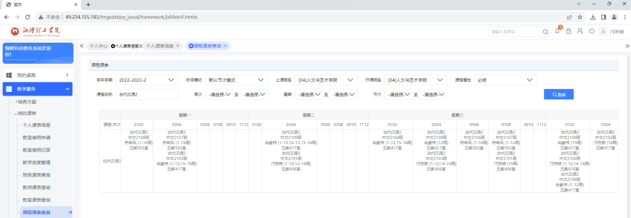  开课课程：古代汉语2授课教师：肖希凤、尚豪伟、邝芳婷
最近两期学生总人数 | 1131
教学方式 | √线下 ○线上 ○线上线下混合式
线上课程地址及账号 | 无

二、授课教师（教学团队）基本情况
课程团队主要成员
序号 | 姓名 | 院系/  部门 | 出生  年月 | 职务 | 职称 | 手机号码 | 电子  邮箱 | 教学任务
1 | 赖积船 | 人文与艺术学院 | 1963.10 | 专任教师 | 教授 | 13574052981 | 958749119@qq.com | 课程思政融入  课程团队建设  课程标准制定  课程教学
2 | 肖希凤 | 人文与艺术学院 | 1966.06 | 专任教师 | 讲师 | 19198210482 | hnustxifeng163.com | 专业人才培养修订  课程标准制定  课程思政融入  课程教学
3 | 王会敏 | 人文与艺术学院 | 1993.08 | 副院长 | 讲师 | 17673058065 |  | 专业人才培养修订  课程思政融入  教师指导  团队培训
4 | 邝芳婷 | 人文与艺术学院 | 1996.01 | 中文系副主任 | 无 | 13016176859 | 2728380342@qq.com | 课程设计  课程教学  课程资源建设
5 | 尚豪伟 | 人文与艺术学院 | 1995.05 | 语言学教研室主任 | 无 | 13703849785 | shanghowie@163.com | 课堂组织  课后辅导  课程资源建设
6 | 王璐 | 人文与艺术学院 | 1986.06 | 专任教师 | 讲师 | 17888817853 | 1754315194@qq.com | 课程资源建设  课程思政融入  课程考评
7 | 刘瑾乐 | 学校办公室 | 1997.12 | 党务专员 | 无 | 18216391172 | 454191185@qq.com | 思政元素分析与提取  评分标准制定  课程评价收集

三、授课教师（教学团队）课程思政教育教学情况
课程负责人  情况 | 赖积船教授，男，中共党员，汉语言文字学博士，历史文献学博士后，硕士生导师。主要从事先秦两汉典籍语言语义与广告传媒理论研究。  - 发表公开材料情况  在《古汉语研究》《辞书研究》《古籍整理研究学刊》《民俗典籍文字研究》《应用写作》《日语学习》等刊物发表论文50余篇。代表作有《〈论语〉“车中不内顾”新考》《〈说文解字〉“同意”考》《“意象”的还原》《广告媒介简说》《〈论语〉与其汉魏古注中的常用词比较研究》等。在教学成果方面，曾荣获“大学良师”“教学名师”“教学优良榜”等称号；《汉语基础》教案荣获校级“优秀教案”；曾获获湖南省教学成果一等奖1项，煤炭部教学成果二等奖1项，获湖南省教学成果三等奖1项。主持与参与各类项目10余项，其中主持省社科课题1项、省教育厅课题1项、省教研项目1项。  - 著作  出版专著《〈论语〉与其汉魏注中的常用词研究》，建立了词汇语义学的“义点集意象理论”，在麦克鲁汉“一个符号可以是另外一个符号的所指”的基础上提出了“一个符号可以是另外一个符号的能指”的观点。  - 教学课程  主要为汉语言文学专业的本科生讲授《古代汉语》《训诂学》，为汉语言文字学硕士研究生讲授《汉语史》《文字学》《词汇学》，为广告学专业的本科生讲授《中外文化概论》《电视广告》《广告符号学》等课程。  - 科研成果  近五年来发表的论文《汉字在广告创意训练中的作用刍议》，荣获2018年度湖南省语言文字应用论文评选一等奖。
教学团队情况 | 本教学团队共7人，其中教授1人、讲师3人、助教3人，均为硕士研究生及以上学历。  本教学团队在2022年湖南省普通高等学校课程思政教学竞赛中获文科类三等奖，分别在2022年、2023年湘潭理工学院校级课程思政竞赛中获一等奖、二等奖。  团队成员在科研成果方面获得的成果，见下表：  团队教师参加培训情况，见下表：  在指导学生参加比赛方面获得的成果，见下表：
  科研成果
  序号 | 类别 | 名称 | 参与人 | 时间
  1 | 科研项目 | 湖南古代剧场资料的搜集、整理与研究 | 邝芳婷 | 2023年1月
  2 | 科研项目 | 二级学院教学质量保障体系建设研究 | 王会敏 | 2022年12月
  3 | 科研项目 | 应用型人才培养模式下的“古代汉语”课程教学改革研究 | 刘瑾乐  尚豪伟 | 2022年11月
  4 | 科研项目 | 书院制下湖湘文化进课堂的策略与路径-以潭州书院为例 | 王会敏 | 2022年6月
  5 | 科研项目 | 书院制下湖湘文化进课堂的策略与路径——以潭州书院为例 | 王璐  刘瑾乐 | 2022年3月
  6 | 科研项目 | 一流本科专业建设视域下国学课程教学改革与创新研究——以《国学经典导读》为例 | 王会敏 | 2021年8月
  1 | 学术专著 | 参编《中国民间文学大系》（湖南花鼓戏卷） | 邝芳婷 | 2021年9月
  2 | 学术专著 | 参编《中国民间文学大系》（湖南影戏卷） | 邝芳婷 | 2020年9月
  1 | 学术论文 | 朱熹与张栻南岳唱酬探微 | 王会敏 | 2023年12月
  2 | 学术论文 | 论张戒“中的说”对沈德潜“格调说”的影响 | 王会敏 | 2023年11月
  3 | 学术论文 | 张栻文学、思想与屈原渊源分析举隅 | 王会敏 | 2023年4月
  4 | 学术论文 | 从《碧鸡漫志》看南宋词学的“诗化”倾向 | 王会敏 | 2022年6月
  培训统计
  序号 | 培训时间 | 培训模式 | 培训主题
  1 | 2023.11.10-2024.1.31 | 线上培训 | “新时代展初心强师德 新征程勇担当育新人”——湖南省高校2023年教师思想政治素质和师德素养提升专题网络培训
  2 | 2023.07.05-2023.10.16 | 线上培训 | 湖南省高校教师线上岗前培训班
  2 | 2023.06.06-2023.08.31 | 线上培训 | 2023年暑期教师研修暨师德集中学习教育
  3 | 2023.01.09-2023.02.28 | 线上培训 | 心理健康教育教师培训
  4 | 2022.12.26-2023.03.03 | 线上培训 | 湖南省高校教师“铭初心强师德，铸忠魂展担当，争做新时代‘大先生’”专题网络培训
  5 | 2022.12.03-2023.02.28 | 线上培训 | 2023年寒假教师研修
  6 | 2022.08.08-2022.08.19 | 线上培训 | 中文教师中华经典诵写讲研修活动
  7 | 2021.11.24-2021.11.26 | 线上培训 | 高校教师课程思政教学能力培训
  8 | 2021.07.05-2021.07.16 | 线上培训 | 对外汉语教学暑期研讨班
  学生比赛获奖情况
  序号 | 大赛名称 | 大赛级别 | 获奖时间
  1 | “互联网+”图书馆数字化合理利用模式 | 省级 | 2023年6月
  2 | 湖南省第七届大学生写作演讲竞赛 | 省级 | 2023年5月
  3 | 湖南省高等学校课程思政教学竞赛 | 省级 | 2022年9月
  4 | 湘潭理工学院课程思政教学竞赛 | 校级 | 2022年6月
  5 | “互联网+”大学生创新创业大赛 | 校级 | 2022年6月
  6 | 湖南省第六届大学生写作竞赛 | 省级 | 2021年12月
  7 | 青年教师讲课比赛 | 校级 | 2019年11月

四、课程思政建设总体设计情况
依据学校面向企业和岗位的办学定位，结合CFAP人才培养模式（C是品格，F是基础能力，A是行动力，P是专业能力），确定了汉语言文学专业“面向岗位，以岗定学”的整体性课程人才培养体系。古代汉语作为文学类专业课程体系中的核心课程，是一门综合性语言课，也是一门工具课，主要通过历代典范文选和古汉语语言知识的学习和实践实现对学生综合能力的培养。
教学团队据学校CFAP人才培养模式，结合汉语言文学专业特点，创新性地将湖湘文化引入本课程，发挥湖湘文化的隐性教育作用，将这些优秀的文化内容与“古代汉语”课程相结合，以“四有”教学理念为引导，确定教学内容，深挖古代汉语课程思政元素，构成“思政元素系统”，改进教学方法，建立“课前课后—线上线下—校内校外”内外互动的新型教学模式，实现知识传授、思政教育、人文素养和专业能力的紧密融合。通过对本课程的课程框架、教学内容的梳理，确定了以古文阅读、语言分析、基础写作为主的能力教学，以爱国精神、文化自信、品德教育作为思政教育建设重点，以培养学生社会主义核心价值观、增强学生文化自信心和民族自豪感、强化学生个人品德教育为思政目标，精选思政元素、优化课程内容，实现学生的全方位培养，落实思政育人，助力学生高质量就业。
文选作品部分篇章思政元素表：
文选作品 | 篇章 | 思政元素
《左传》 | 郑伯克段于鄢 | 伦理道德在家庭和国家层面的重要性
《左传》 | 齐桓公伐楚 | 保家卫国、不畏强权的精神
《左传》 | 宫之奇谏假道 | 敢于直谏的品质和唇亡齿寒的道理
《左传》 | 齐晋鞌之战 | 舍小家为大家的献身精神和大局意识
《左传》 | 楚归晋知罃 | 忠君爱国、不卑不亢的爱国精神
《左传》 | 祁奚荐贤 | 正直无私的品质
《左传》 | 子产不毁乡校 | 以民为本、兼听则明的思想
《战国策》 | 庄辛说楚襄王 | 见微知著、直言进谏的品质和励精图治的思想
《战国策》 | 鲁仲连义不帝秦 | 以国家利益为重的品质
《礼记》 | 有子之言似夫子 | 全面看问题、统筹分析的全局观念
《礼记》 | 战于郎 | 名实相符、表里相称的思想
《礼记》 | 苛政猛于虎 | 美好生活的追求
《礼记》 | 大同 | 追求和平、天下大同的社会理想
《孟子》 | 寡人之于国也 | 仁政、王道和民本思想，关注民生疾苦
《孟子》 | 所谓故国者 | 民主观念
《孟子》 | 夫子当路于齐 | 把握时机、乘势待时的观念
《孟子》 | 舜发于畎亩之间 | 忧患意识
《老子》 | 《老子》四章 | 矛盾双方转化依存的辩证思想
《庄子》 | 北冥有鱼 | 精神自由和不求物欲的观念
《庄子》 | 不龟手之药 | 对立转换的观念
《庄子》 | 庖丁解牛 | 主观能动性与客观规律的有机统一
《诗经》 | 关雎、桃夭、静女 | 正确的婚恋观、行为礼仪规范
《诗经》 | 相鼠、伐檀、硕鼠 | 追求美好世界的精神
《诗经》 | 北门、无衣、鸨羽 | 追求和平、抗击外敌的爱国精神和战争观念
《诗经》 | 芣苢、七月 | 重农思想和劳动观念
《楚辞》 | 离骚 | 忧国忧民、爱国主义思想
《楚辞》 | 国殇 | 反对分裂、抗击外敌的爱国精神
《楚辞》 | 哀郢 | 民族情感和乡愁情结
通论部分思政元素表：
知识点 | 通论章节 | 教学特点 | 思政元素
汉字 | （一）怎样查字典辞书 | 了解汉字形体演变的过程、每个阶段的重要古文字形体特点，掌握传统六书理论，运用所学理论知识分析常用汉字的形体结构、意义特点等。 | 引导学生发现古汉字的文化内涵，汉字的发展演变及其深刻内涵，继承发扬汉字文化，理解与传承中华民族的优秀文化，激发学生的文化自信与民族自豪感。
汉字 | （五）汉字的构造
汉字 | （六）古今字、异体字、繁简字
语法 | （七）判断句、也字 | 了解古汉语语法研究的概况；掌握古代汉语语法的特点：古汉语词类活用现象，特殊动宾关系，特殊句式，古汉语虚词。 | 引导学生以历史发展的眼光来看待古今汉语的差异性，培养学生学术探究精神；学会古今语言对比，以今推古，举一反三，探究古代汉语语法基本规律特点；要学会以历史发展的观点来看现象，古今语言对比，通过现象看实质，探索语言发展。
语法 | （八）叙述句、矣字、焉字 | 了解古汉语语法研究的概况；掌握古代汉语语法的特点：古汉语词类活用现象，特殊动宾关系，特殊句式，古汉语虚词。
语法 | （九）否定句、否定词 | 了解古汉语语法研究的概况；掌握古代汉语语法的特点：古汉语词类活用现象，特殊动宾关系，特殊句式，古汉语虚词。
语法 | （十）疑问句、疑问词 | 了解古汉语语法研究的概况；掌握古代汉语语法的特点：古汉语词类活用现象，特殊动宾关系，特殊句式，古汉语虚词。
语法 | （十一）词类的活用 | 了解古汉语语法研究的概况；掌握古代汉语语法的特点：古汉语词类活用现象，特殊动宾关系，特殊句式，古汉语虚词。
语法 | （十二）人称代词、指示代词、者字、所字 | 了解古汉语语法研究的概况；掌握古代汉语语法的特点：古汉语词类活用现象，特殊动宾关系，特殊句式，古汉语虚词。
语法 | （十三）连词、介词 | 了解古汉语语法研究的概况；掌握古代汉语语法的特点：古汉语词类活用现象，特殊动宾关系，特殊句式，古汉语虚词。
语法 | （十四）句首句中语气词；词头、词尾 | 了解古汉语语法研究的概况；掌握古代汉语语法的特点：古汉语词类活用现象，特殊动宾关系，特殊句式，古汉语虚词。
词汇 | （二）古今词义的异同 | 了解古代汉语词汇构成的特点，古今词汇继承与发展的关系；注意分辨古今词义的差异，尤其是同中有异的情况；掌握词的本义和引申义；解析常见古汉语同义词。 | 引导学生正确认识中华民族在漫长的社会历史进程中创造的蕴含丰富的语词文化，增加对传统文化的认同；用辩证思维探究词义，加深对传统文化的认识。
词汇 | （三）单音词、复音词、同义词
词汇 | （四）词的本义和引申义
音韵  训诂 | （十五）《诗经》的用韵 | 了解音韵学、训诂学、校勘学的基础知识，掌握相关概念；明确近体诗在格律上的要求；了解关于古书注解的基本概念。 | 引导学生赏析中国古典诗歌的音律之美，增强民族自信，提升人文素养；语音的演变，音律节奏之美，涵养人文素养；掌握古书阅读，举一反三，深入学习中国优秀传统文化。
音韵  训诂 | （十六）双声叠韵和古音通假 | 了解音韵学、训诂学、校勘学的基础知识，掌握相关概念；明确近体诗在格律上的要求；了解关于古书注解的基本概念。
音韵  训诂 | （十七）古书的注解（上） | 了解音韵学、训诂学、校勘学的基础知识，掌握相关概念；明确近体诗在格律上的要求；了解关于古书注解的基本概念。
音韵  训诂 | （十八）古书的注解（下） | 了解音韵学、训诂学、校勘学的基础知识，掌握相关概念；明确近体诗在格律上的要求；了解关于古书注解的基本概念。
文化常识 | （十九）古代文化常识（甲）  （二十）古代文化常识（乙）  （二一）古代文化常识（丙）  （二二）古代文化常识（丁） | 了解中国古代天文、历法、乐律、宫室、座次、科举姓氏文化等文化常识。 | 自觉传承优秀的中华历史文化，增强民族文化自信。

五、课程思政教学实践情况
结合依据学校面向企业和岗位的办学定位，结合CFAP人才培养模式，根据社会主义核心价值观及专业思政需求，倒推岗位思政及能力要求，通过整体性课程人才培养体系，将思政元素融入课程任务中，形成的古代汉语课程思政生态教学系统，实现学生语言文字能力与思想政治的同步提升。
1.研讨课程思政实施方案
（1）分析课程内容与特点；
（2）确立思政目标，修订课程标准；
（3）匹配思政元素，修订课程教案；
（4）培训课程团队；
（5）深挖古代汉语课程思政资源，建立元素系统；
（6）引入湖湘文化思政资源；
（7）引领其他专业课实施课程思玫。
2.分析课程内容与特点
本课程是一门理论综合课，共有56个学时，3.5学分，属文学类专业的必修课程。课程教育内容主要包括单元文选、常用词、通论三部分。在古代汉语教学过程中以单元选文和通论成为教育课程的重要内容，而常用词汇方面则以学生自学为主。文选是从先秦到明清历代经典文言作品选，包括史传散文、诸子散文、骈文、辞赋、诗词曲等。常用词是在古代典籍中多次（十次以上）出现的词的汇编，在词义选择上以词的常用义项解释为主。通论是古代汉语学习所必须的基本理论知识，内容丰富，涉略广泛，包括汉字、词汇、音韵、语法、训诂等。
古代汉语课程承载着中国优秀传统文化的精髓，具有深刻的文化内涵和思想价值，饱含思政教学价值。在社会主义新型人文科语境下，“学”“思”紧密结合，培养学生的社会主义核心价值观，实现思政教学育人。
3.确立思政目标，修订课程标准
课程包含大量古文阅读和文字分析的作业任务，考验学生的能力、恒心、耐心，课程思政目标包含核心价值观、文化自信、品德教育，有机融入课程教学任务，并以此修订课程标准。
教学目标 | 目标内容
知识目标 | 学生能够系统地掌握古代汉语的文字、词汇、语法、修辞、古注阅读、标点翻译、诗词格律等基本知识。
能力目标 | 学生能够自觉运用理论知识，提高阅读文言文的基本能力，具有一定的语言分析能力。
育人目标 | 学生能够了解古代的典章制度、民俗风情以及文史哲等文化知识，接受古典文化的熏陶，提高专业素养和人文素质，能够了解汉民族共同语的发展历史，加强文化自信，增强爱国情怀。
4.修订课程教案，挖掘课程思政元素
根据本课程特点，在不同文选、通论的教学中自然、流畅地嵌入爱国主义精神、文化自信、传统文化等专业性的思政资源和思政案例。
5.编写思政教学设计
根据专业教学需求、专业特色和岗位要求，进行思政教学设计，包括学情分析、教学目标、内容选取、教学设计、教学方法、教学资源、情景设计、教学实施、教学评价、反思等。
6.培训课程教学团队
课程实施过程中润物无声地融入思政案例，课程行课周期内团队成员进行系统的培训、针对性集体教研和周期性集体教研，培训包括系统学习、政策学习、课程思政分析提取、思政融入、专业技术培训等，集体教研包括课标解读、课程设计、资源获取、案例理解、案例导入、讲授方法、活动编排等。
7.建立“古代汉语”思政资源库
课程采取“课前课后—线上线下—校内校外”内外互动的新型教学模式，让学生积极投入到课堂教学中，充分调动主动性，培养独立的学思能力，并引导学生更深入地探究古代汉语教学的意义与方式，以实现新课程教学目标。
8.引领其他专业课实施课程思政
邀请其他专业课教师参与设计课、说课、听课、评课、参加教研活动，分享资源、经验、成果等。

六、课程评价与成效
1.考核评价机制
贯彻落实教育部《高等学校“课程思政”建设指导纲要》，根据学校相关规定，本课采取“学校—二级学院—学生”三级评价机制。
（1）学校层面聘请督导教授听课，对课程进行评价，给出相应分数和教学指导；
（2）二级学院层面由同行听课、检查教学文件规范性、教师评学、学生座谈、考试成绩；
（3）学生层面是指学生互评、自评、测评。
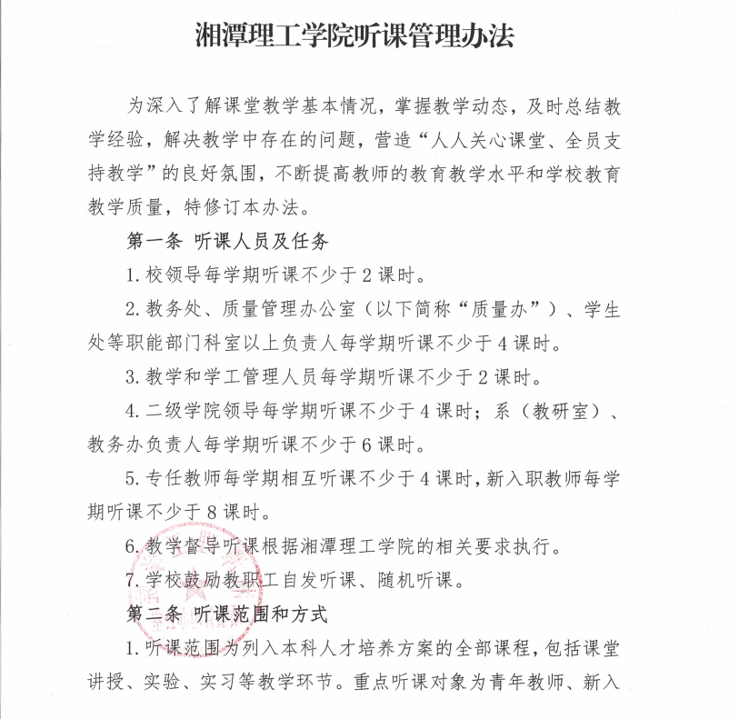
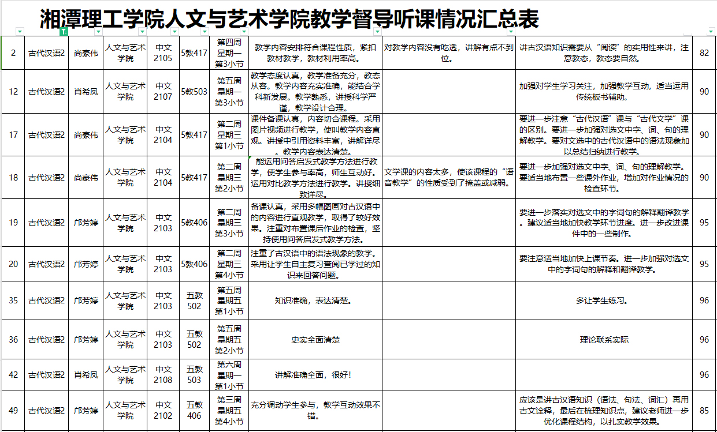
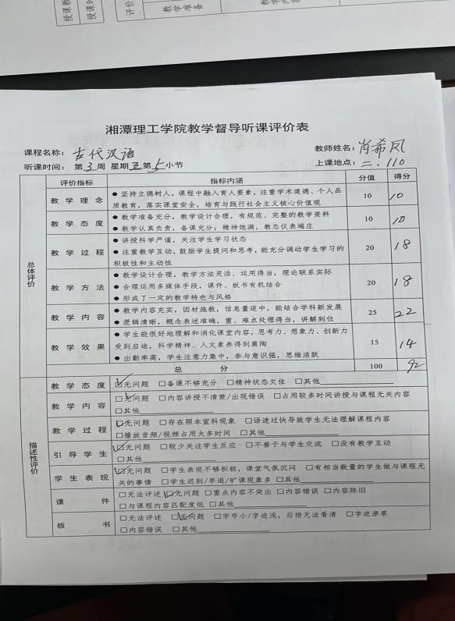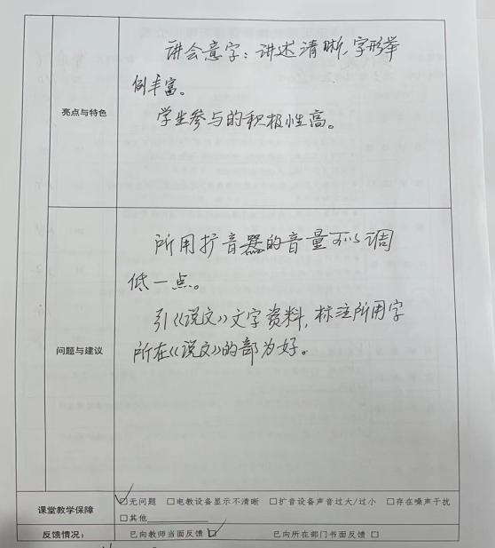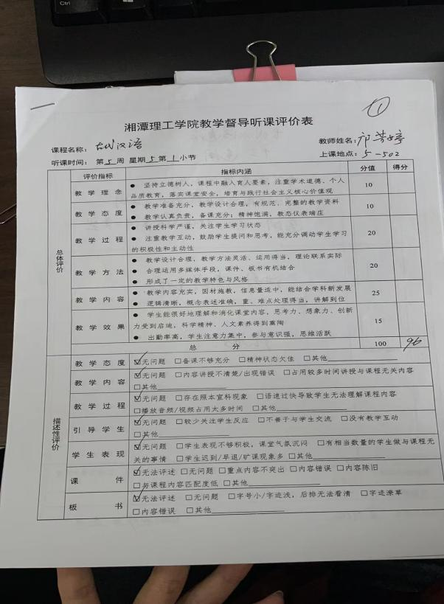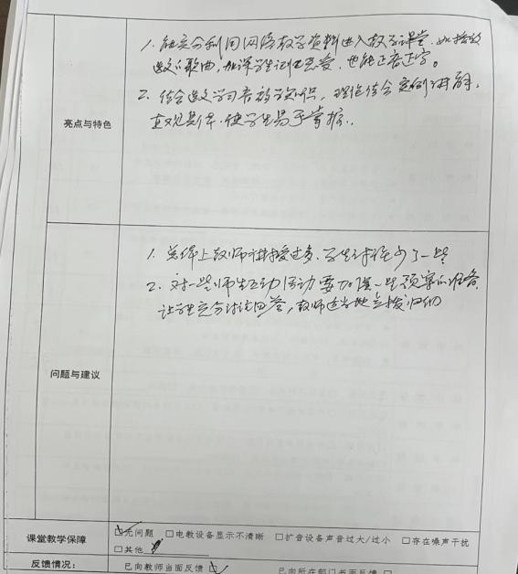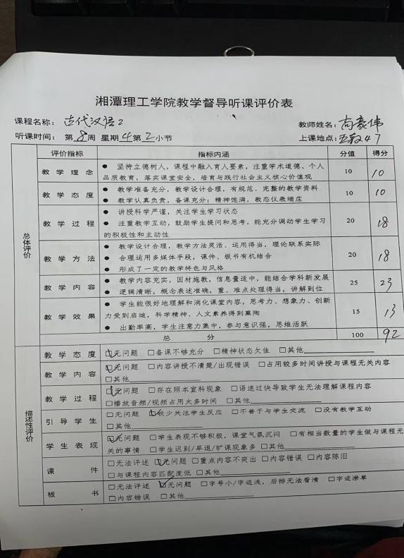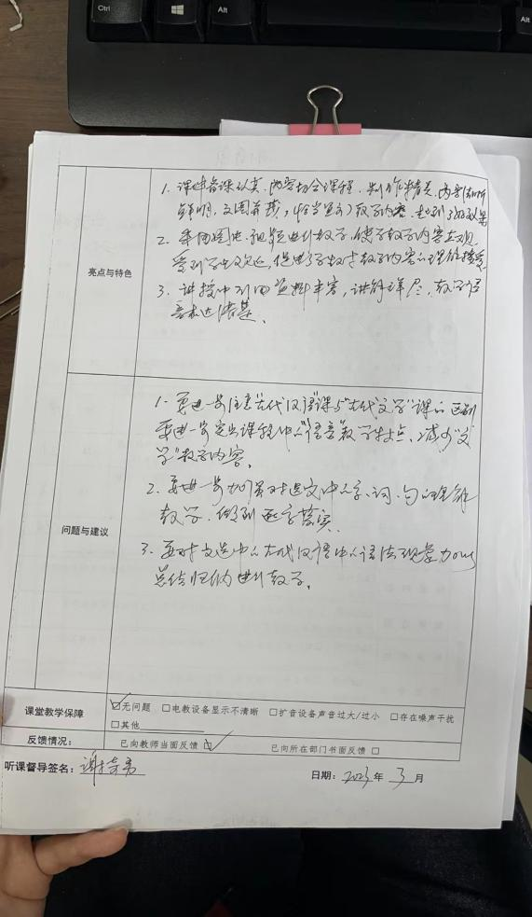
教学督导听课评价表

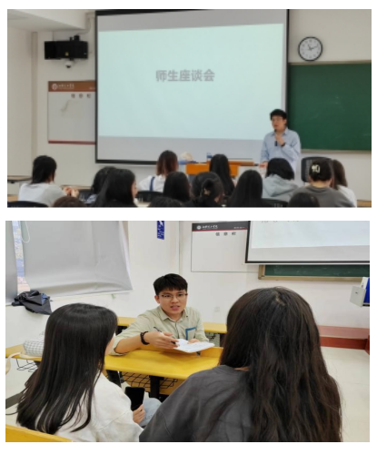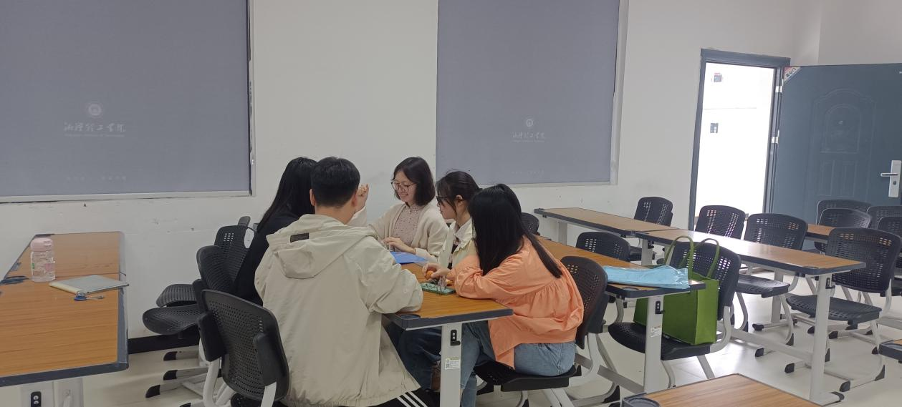
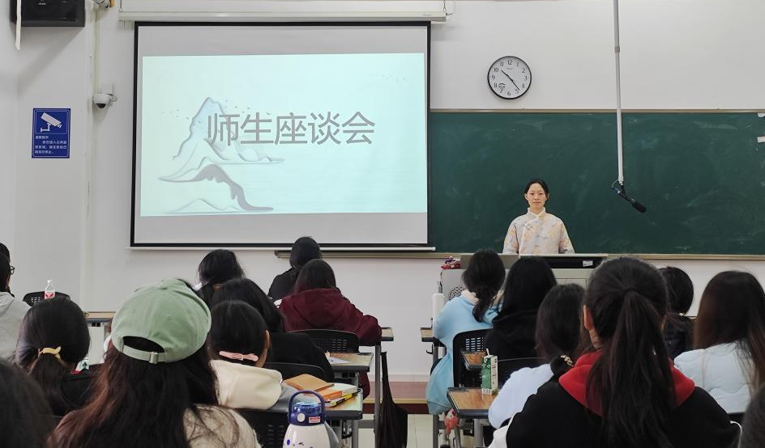
师生座谈会
2.改革成效
本课程实施课改已历4届，近2070名学生受益，教学团队获得省级课程思政教学竞赛三等奖，校级课程思政教学竞赛一等奖、二等奖。将价值观培育和专业知识教学深度融合，引入中华优秀传统文化和社会主义核心价值观的相关内容，通过思政元素的潜移默化影响，和授课教师的引导，帮助学生深入理解古代汉语知识，同时注重价值观的传递与引导，学生三观明显改善，学生在各项集体活动、学科竞赛、志愿活动中，均取得优异成绩。这一举措不仅能够提高学生的专业素养，还能够更好地传承中华优秀传统文化，培养民族文化自信。
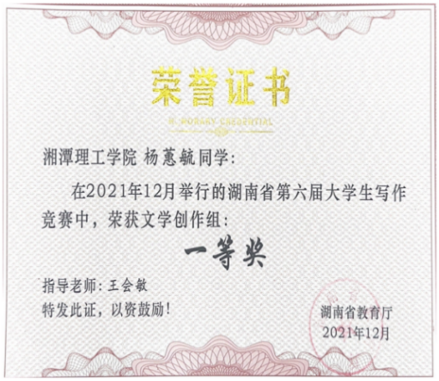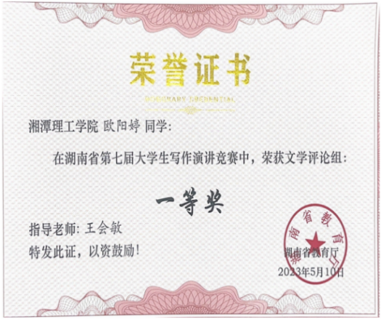
学生参加省赛获奖证书
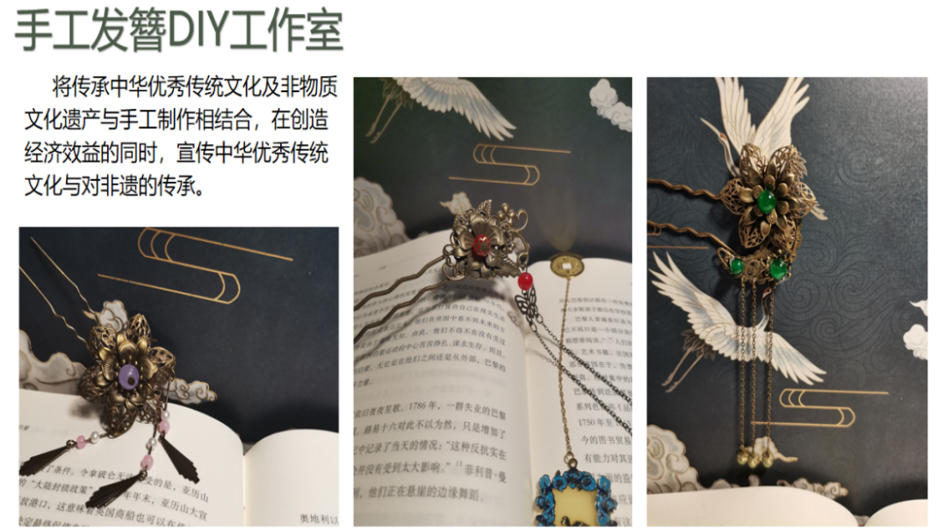
学生制作的非遗作品
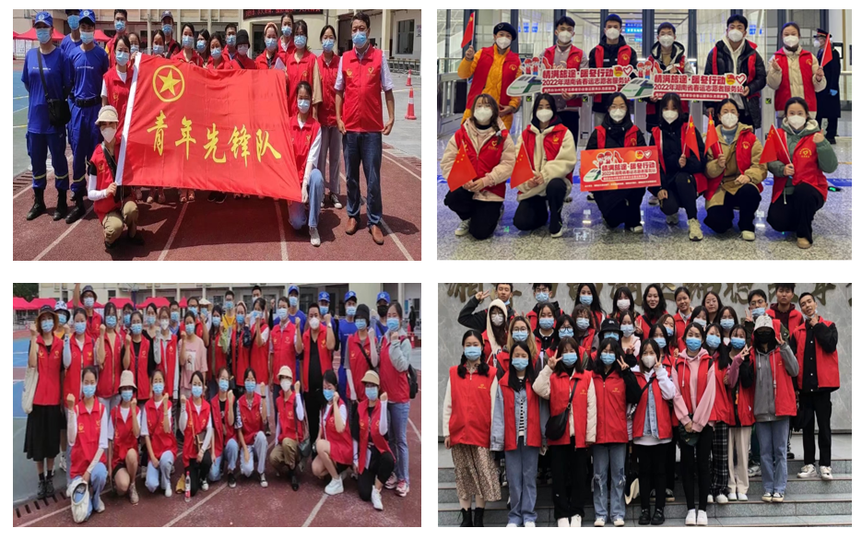
学生参加志愿活动
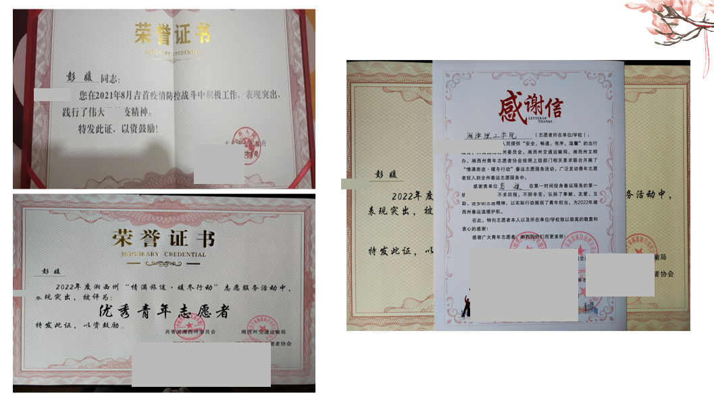
学生参加志愿活动的荣誉证书
3.辐射范围
通过本课程思政建设及系列思政活动，为本校其他专业课程思政改革提供样本，带动其他教师团队及其他专业积极参与课程思政，另在专业建设、树立学生育人品牌方面起到重要作用。

七、课程特色与创新
1.“古代汉语”课程思政生态系统
将学科竞赛比作“水”，教学团队作为“园丁”，涵养一流课程这块“土壤”，共同滋养专业基础知识这粒“种子”，加上思政元素的“阳光”和湖湘文化隐性教育的“空气”，形成完整的闭环式的“古代汉语”课程思政生态系统，帮助学生这棵“大树”茁壮成长。
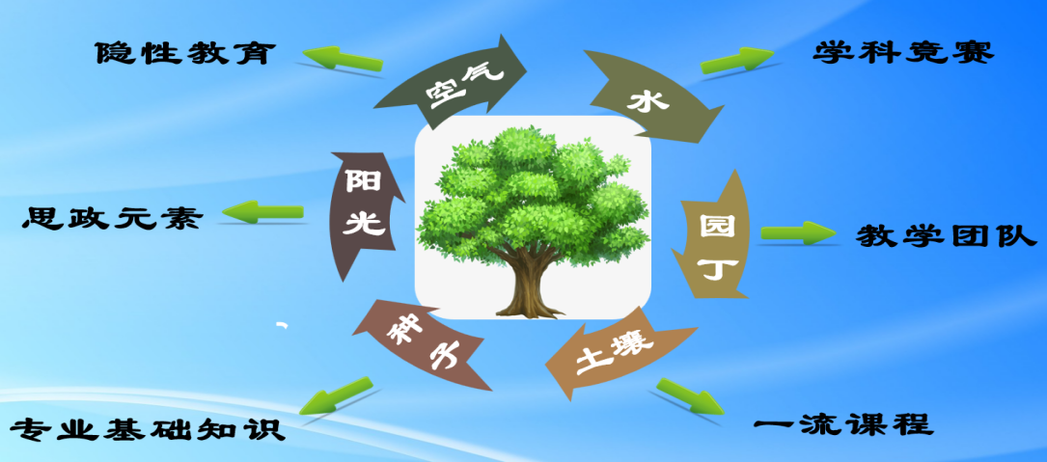
“古代汉语”课程思政生态系统示例图
通过学科竞赛等形式帮助教学团队快速成长，建设一流课程，能够更好地教授课程专业基础知识，融入“古代汉语”思政元素和湖湘文化的隐性教育，使得学生积极投入到课堂教学中，充分调动主动性，培养独立的学思能力，并引导学生更深入地探究古代汉语教学的意义与方式，以实现课程思政教学目标。
2.“4+3+3”课程思政培养特色
（1）构建“通论+常用词+文选+课程思政”四要素教学模式，通过引入、分析、拆解、融合教学内容，形成完整且丰富的教学资源。将爱国精神、文化自信、品德教育作为思政教育建设重点，以培养学生社会主义核心价值观、增强学生文化自信心和民族自豪感、强化学生个人品德教育为思政目标，精选思政元素、优化课程内容，实现学生的全面发展，落实思政育人目标。
（2）“专业老师+思政老师+辅导员”三方协同育人，遵循课程教学规律和学生成长规律，充分利用第二课堂及第三课堂，将思政教学融入到学生的日常学习生活中。注重培养学生的日常行为规范、个人品德修养、专业素质、坚定的理想信念、树立远大的理想以及对国家对个人的自信。
（3）构建课程思政“学校+二级学院+学生”三级评价机制，课程知识、能力、素质、思政元素形成一体化评价。
下图为“4+3+3”课程思政培养特色案例示范图：
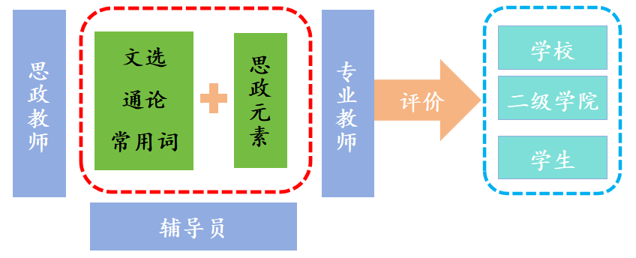
3.教学案例
在通论“汉字”部分的教学，教师充分利用“古代汉语”课程思政生态系统，利用“课前课后—线上线下—校内校外”的教学模式展开教学，在课前请学生寻找身边的古文字，发现古文字在现代生活中的价值，以及被我们忽视的作用；使用线上资源使汉字教学“活”起来，通过观看纪录片、动画设计、表情包等资源，让学生认识到古文字的生命和价值意义，增强学生的文化自信；将湖南特有的帛书、女书、简牍等非物质文化遗产引入汉字教学，校内校外的互动，更能增强学生的学习兴趣，让学生更好地了解汉字的发展演变。在讲《左传》文选时，可以引入湖湘红色文化教学资源，古今人物的对比，更好地激发学生的爱国情怀，增强学生的民族自豪感，实现思政育人目标。

八、课程建设计划
1.持续建设计划，需要进一步解决的问题，主要改进措施
继续深挖完善课程思政育人元素，提升课程思政建设深度，积累建设成果，促进课程应用推广。今后5年本课程在课程思政方面的持续建设计划如下：
时间 | 工作内容及重点
2024 | 加强团队建设，丰富课程思政教育元素。
2025 | 持续建设教学团队，课程思政教育元素系统化。
2026 | 完善课程思政生态系统，建设校级一流课程。
2027 | 积累课程思政相关课题、项目等成果，冲刺省级课程思政教学竞赛一等奖。
2028 | 通过创新成果积累，完成申报省级课程思政教学成果奖。
2.支持保障措施
今后5年的建设计划及采取的措施主要有：
（1）政策支持：学校高度重视课程思政建设工作，对参加课程思政建设、课题研究的教师及团队给予相关政策的鼓励和支持。
（2）经费支持：学校安排建设课程思政专项基金，推进产教融合课程建设、师资队伍建设以及教学资源建设。
（3）人员保障：成立课程思政建设工作领导小组，统筹推进课程思政建设，学院领导和行政部门配合支持，给予课程建设充足的保障。

九、附件材料清单
- 教学设计样例说明（必须提供）
（提供一节代表性课程的完整教学设计和教学实施流程说明，尽可能细致地反映出教师的思考和教学设计，在文档中应提供不少于5张教学活动的图片。要求教学设计样例应具有较强的可读性，表述清晰流畅。课程负责人签字。）
- 最近一学期的课程教案（必须提供）
（课程负责人签字。）
- 最近一学期学生评教结果统计（选择性提供）
（申报学校教务部门盖章。）
- 最近一次学校对课堂教学评价（选择性提供）
（申报学校教务部门盖章。）
以上材料均可能网上公开，请严格审查，确保不违反有关法律及保密规定。

十、课程负责人承诺
本人已认真填写并检查以上材料，保证内容真实有效，不存在任何知识产权问题。如有违反，本人将承担相关责任。
课程负责人（签字）：
年 月 日

十一、申报学院政治审查意见
该课程内容及上传的申报材料无危害国家安全、涉密及其他不适宜公开传播的内容，思想导向正确，不存在思想性问题。
该课程负责人（教学团队）政治立场坚定，遵纪守法，无违法违纪行为，不存在师德师风问题、学术不端等问题，五年内未出现过重大教学事故。
学院党委（盖章）
年 月 日

十二、申报学院承诺意见
学院进行择优申报推荐，并对课程有关信息及课程负责人填报的内容进行了认真核实，保证真实性。
该课程如果被认定为“省级课程思政示范课程”，学院承诺为课程建设提供政策、经费等方面的支持，确保该课程继续建设五年。学院将主动提供并同意课程建设和改革成果在指定的网站上公开展示和分享。学院将监督课程负责人经审核程序后更新资源和数据。

教学院长：
（学院公章）
年 月 日

